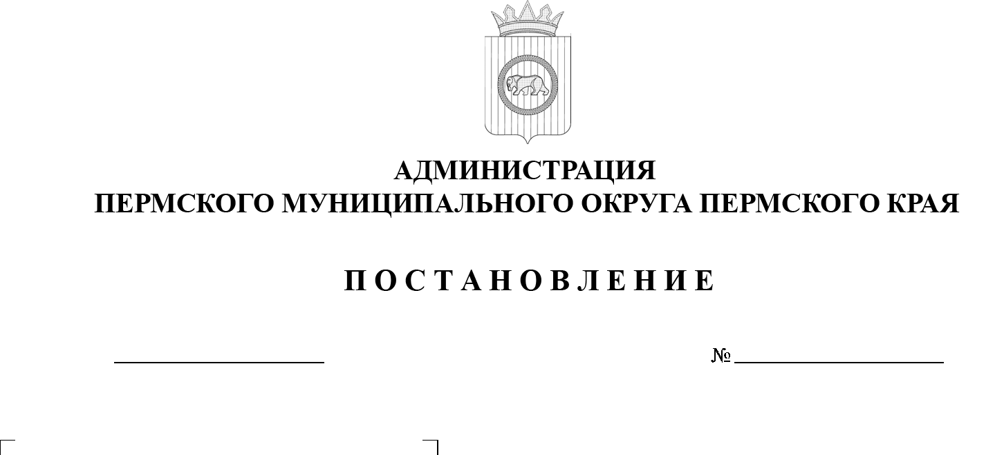

299-2025-01-05.С-387

О внесении изменений

в Порядок предоставления

из бюджета Пермского муниципального округа субсидий на иные цели

в соответствии с абзацем вторым пункта 1 статьи 78.1 Бюджетного кодекса

Российской Федерации бюджетным и автономным учреждениям, в отношении которых управление по делам культуры, молодёжи и спорта администрации Пермского муниципального округа Пермского края осуществляет функции и полномочия учредителя, утвержденный постановлением администрации Пермского муниципального округа Пермского края

от 06 апреля 2023 г.

№ СЭД-2023-299-01-01-05.С-214

12.08.2025

На основании пункта 1 статьи 78.1 Бюджетного кодекса Российской Федерации, пунктов 16, 17, 19 части 1 статьи 16 Федерального закона   
от 06 октября 2003 г. № 131-ФЗ «Об общих принципах организации местного самоуправления в Российской Федерации», пункта 7 части 11 раздела III Положения о бюджетном процессе в Пермском муниципальном округе Пермского края, утвержденного решением Думы Пермского муниципального округа Пермского края от 22 сентября 2022 г. № 14, пунктов 19, 20, 23 части 1 статьи 5, пункта 6 части 2 статьи 30 Устава Пермского муниципального округа Пермского края

администрация Пермского муниципального округа Пермского края ПОСТАНОВЛЯЕТ:

1.  Внести в Порядок предоставления из бюджета Пермского муниципального округа субсидий на иные цели в соответствии с абзацем вторым пункта 1 статьи 78.1 Бюджетного кодекса Российской Федерации бюджетным и автономным учреждениям, в отношении которых управление по   делам культуры, молодёжи и спорта администрации Пермского муниципального округа Пермского края осуществляет функции и полномочия учредителя, утвержденный постановлением администрации Пермского муниципального округа Пермского края от 06 апреля 2023 г. №  СЭД‑2023‑299‑01-01-05.С-214 (в редакции постановлений администрации Пермского муниципального округа Пермского края от 16 июня 2023 г. № СЭД‑2023-299-01-01-05.С-451, от 27 сентября 2023 г. № СЭД-2023-299-01-01-05.С-746, от 27 ноября 2023 г. № СЭД-2023-299-01-01-05.С-932, от 06 декабря 2023 г. № СЭД-2023-299-01-01-05.С-975, от 08 февраля 2024 г. № 299-2024-01-05.С-69, от 23 декабря 2024 г. № 299-2024-01-05.С-1023,   
от 23 апреля 2025 г. № 299-2025-01-05.С-173), следующие изменения:

1.1.  абзац пятый пункта 2.1 раздела II дополнить словами «либо, если организация относится к сфере деятельности естественных монополий,   
по подключению (присоединению) к сетям инженерно-технического обеспечения по регулируемым в соответствии с законодательством Российской Федерации ценам (тарифам), обоснованием будет являться коммерческое предложение (расчет), предоставленное организацией – поставщиком.»;

1.2.  в абзаце шестом пункта 2.1 раздела II слова «в подпунктах 1.4.3, 1.4.10-1.4.12 пункта 1.4» заменить словами «в подпунктах 1.4.3, 1.4.9-1.4.12 пункта 1.4»;

1.3.  в абзаце восьмом пункта 2.1 раздела II слова «в подпунктах 1.4.5, 1.4.9 пункта 1.4» заменить словами «в подпунктах 1.4.4, 1.4.8 пункта 1.4»;

1.4.  в абзаце девятом пункта 2.1 раздела II слова «в подпунктах 1.4.6, 1.4.8 пункта 1.4» заменить словами «в подпунктах 1.4.5, 1.4.7 пункта 1.4»;

1.5.  в абзаце десятом пункта 2.1 раздела II слова «в подпункте 1.4.7 пункта 1.4» заменить словами «в подпункте 1.4.6 пункта 1.4»;

1.6.  позицию 2 Приложения 2 «Определение размера и результат предоставления субсидий»:

|  |  |  |  |
| --- | --- | --- | --- |
| 2 | Прочие мероприятия  по приведению муниципальных учреждений (организаций) в нормативное состояние | На мероприятия по содержанию зданий и сооружений, расходы на которые не включены  в расчет нормативных затрат  на оказание муниципальной услуги (выполнение муниципальной работы), определяется на основании предварительной сметы расходов с приложением двух коммерческих предложений.  На очередной финансовый год  и плановый период применяется средняя стоимость по двум коммерческим предложениям, на текущий финансовый год применяется наименьшая цена по двум коммерческим предложениям | Количество мероприятий  по содержанию зданий  и сооружений муниципальных учреждений |

изложить в следующей редакции:

|  |  |  |  |
| --- | --- | --- | --- |
| 2 | Прочие мероприятия  по приведению муниципальных учреждений (организаций) в нормативное состояние | На мероприятия по содержанию зданий и сооружений, расходы на которые не включены  в расчет нормативных затрат на оказание муниципальной услуги (выполнение муниципальной работы), определяется на основании предварительной сметы расходов с приложением двух коммерческих предложений.  На очередной финансовый год  и плановый период применяется средняя стоимость по двум коммерческим предложениям, на текущий финансовый год применяется наименьшая цена по двум коммерческим предложениям либо, если организация относится к сфере деятельности естественных монополий, по подключению (присоединению) к сетям инженерно-технического обеспечения по регулируемым в соответствии с законодательством Российской Федерации ценам (тарифам), обоснованием будет являться коммерческое предложение (расчет), предоставленное организацией – поставщиком | Количество мероприятий по содержанию зданий  и сооружений муниципальных учреждений |

2.  Настоящее постановление опубликовать в бюллетене муниципального образования «Пермский муниципальный округ» и разместить на официальном сайте Пермского муниципального округа в информационно-телекоммуникационной сети Интернет ([www.permokrug.ru](http://www.permokrug.ru)).

3.  Настоящее постановление вступает в силу со дня его официального опубликования и распространяется на правоотношения, возникшие   
с 01 июня 2025 г.

Глава муниципального округа О.Н. Андрианова